Kochen wie in Tain und Tournon

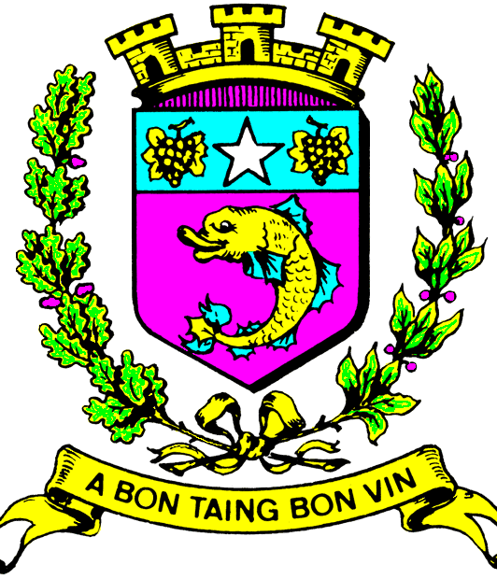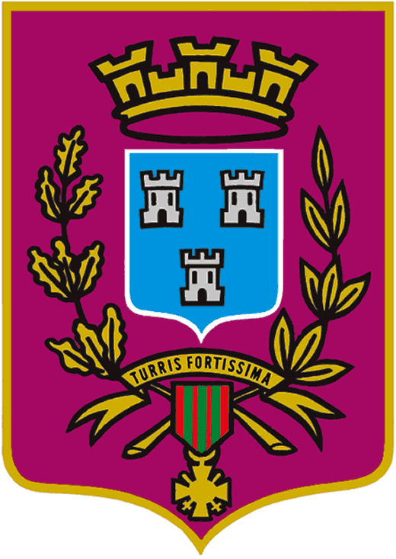

26. Fellbacher Ferien-Spaß am 6.9.2006
Schulküche der Schillerschule in Oeffingen
Städtepartnerschaftsverein Fellbach



Französisches Menü

Vorspeisen – Igel (le Hérisson)

- - - - -

Quiche Lorraine

- - - - - -

Mousse au chocolat mit frischem Obst

1) Vorspeise: Vorspeisen- Igel ( le Hérisson)

3 Salatgurken waschen und an beiden Enden
jeweils 3 Scheiben abschneiden

6 Fleischtomaten waschen 3x einschneiden, in
jeden Schnitt 1 Gurkenscheibe
einstecken

200g Oliven, entsteint

2 Gl. Cornichons
alles auf Zahnstocher
2 P. Kiri-Käse-Würfel spießen, in Gurke stecken

300g Cocktailtomaten
(sehr klein)

2 Baguettes schneiden

Zahnstocher

Diese Mengenangaben reichen für 12 Kinder oder 8 Erwachsene

Ferien-Spaß 2006
Städtepartnerschaftsverein Fellbach

2) Hauptspeise: Quiche lorraine

2 P TK Blätterteig antauen lassen, ausrollen und
(ca. 700 g ) in 3 Springformen legen
Formen vorher nass machen

12 Sch. gekochter Schinken klein schneiden

250 g Emmentaler a.St. reiben

9 Eier und

6 Be. Creme fraiche miteinander verquirlen

mit Pfeffer, Muskat, Salz würzen

Schinkenstücke und geriebenen Käse einrühren

auf Blätterteig verteilen

ca. 25 Minuten bei 180 C in den Backofen

Diese Mengenangaben reichen für 12 Kinder oder 8 Erwachsene

Ferien-Spaß
Städtepartnerschaftsverein Fellbach

3) Nachspeise: Mousse au chocolat
mit frischen Früchten

1 l H- Milch oder

Sahne und H-Milch damit wird es cremiger
je zur Hälfte

3 P. Mousse au chocolat nach Anweisung zubereiten
z.B. von Dr. Oetker

2 frz. Melonen oder
andere Früchte in Schnitze schneiden

2 P. weiße Schokoladen
raspeln zum Verzieren

Diese Mengenangaben reichen für einen Nachtisch für 12 Naschkatzen!!

Ferien-Spaß 2006
Städtepartnerschaftsverein Fellbach

